16.

[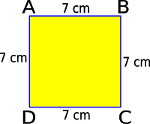](https://3.bp.blogspot.com/-1ryVB3CndnI/WrBhLEG96RI/AAAAAAAADrw/08dfwIuKL-AwwIDJ0MRNGteS_Rbi8AjSQCLcBGAs/s1600/Persegi%2B2.png)

Panjang sisi persegi di atas adalah ….  
a. 7 cm   
b. 14 cm    
c. 4 cm

17. Sisi pada persegi panjang terdiri dari sisi …. dan ….  
a. Atas dan bawah   
b. Panjang dan lebar   
c. Panjang dan tinggi

18.

[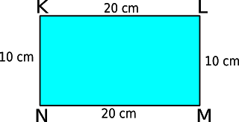](https://2.bp.blogspot.com/-HbCFppwrjI8/WrBjEPUBqsI/AAAAAAAADs4/a17c2v4bZVMQ1by5MXbT_bZf335Z24yrwCLcBGAs/s1600/PP%2B5.png)

Pada gambar persegi panjang di atas panjang sisi KL adalah ….  
a. 10 cm   
b. 30 cm   
c. 20 cm

19. Pada gambar persegi panjang di soal nomor 18  
Sisi KN dinamakan ….  
a. Sisi panjang   
b. Sisi lebar   
c. Sisi luas

20. Lingkaran adalah bangun datar yang mempunyai sisi ….  
a. Lurus   
b. Melengkung   
c. Tegak

21.

[](https://3.bp.blogspot.com/-3UW4JA1XLBc/WrBhL0_5XvI/AAAAAAAADr4/FCegIM2MMoM554MfogxuvB6BqcQQk_UYACLcBGAs/s1600/Persegi%2B3.png)

Gambar di atas tersusun dari bangun ….  
a. Segitiga   
b. Lingkaran   
c. Persegi

22.  
[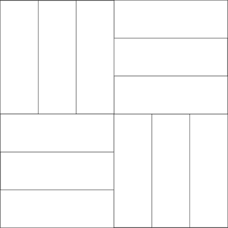](https://4.bp.blogspot.com/-JtdVaMCcKlg/WrBhK9xZRyI/AAAAAAAADrs/6bieDPefmOA4rETNXzwY4KSUUlTYHqtWQCLcBGAs/s1600/PP%2B4.png)

Gambar di atas disusun dari 12 buah bangun ….  
a. Persegi panjang   
b. Persegi   
c. Segitiga

23. Bangun segitiga yang semua sama panjang dinamakan segitiga ….  
a. Sama kaki   
b. Sama sisi   
c. Sama sudut

24. Sebuah persegi mempunyai …. titik sudut  
a. 4    
b. 3   
c. 1

25. Bangun datar yang mempunyai tiga buah titik sudut adalah bangun ….  
a. Segitiga   
b. Segiempat   
c Segienam

**A. JAWABAN**

16. a. 7 cm   
17. b. Panjang dan lebar  
18. c. 20 cm

19. b. Sisi lebar  
20. b. Melengkung  
21. c. Persegi  
22. a. Persegi panjang   
23. b. Sama sisi  
24. a. 4  
25. a. Segitiga